# 10.BÖLÜM - Sıcaklık, Nem Sensörü ve Wi-Fi Modülünün Kullanımı

**Ön bilgi:**

* Öğrenciler Arduino IDE içerisine kütüphane eklemesini ve kullanmasını bilir.
* Öğrenciler direncin çalışma prensibini bilir ve akım ile arasındaki ilişkiyi açıklayabilir.
* Öğrenciler Deneyap Kart bileşenlerini bilir ve Arduino IDE arayüzünü kullanabilir.

**Bölüm Kazanımları:**

* Öğrenciler DHT11 sıcaklık ve nem sensörünün çalışma prensibini bilir ve Arduino IDE üzerinde ortam sıcaklığını ve nemini ölçen programı yazabilir.
* Öğrenciler Wi-Fi modülünün çalışma prensiplerini ve Arduino IDE üzerinde DHT11 sıcaklık ve nem sensörünü de kullanarak ortam sıcaklığını ve nemini ölçen programı yazabilir.
* Öğrenciler Nesnelerin İnterneti (IOF) platformuna üye olabilir ve orada ilgili bölümleri açıp, yönetebilir.
* Öğrenciler ölçümler ile elde ettikleri verileri Nesnelerin İnterneti (IOF) platformunda görüntüleyebilir.
* Öğrenciler birçok sensörü ve devre elemanını ortak bir proje çerçevesinde bir arada kullanabilir ve ilgili yönergeleri tamamlayabilecek şekilde Arduino IDE programını yazabilir.

**Haftanın Amacı:**

Bu haftanın amacı, öğrencilerin öncelikle “DHT11” sıcaklık ve nem sensörü ve Wi-Fi modülü gibi devre elemanlarının özelliklerini öğrenme ve bu devre elemanları ile farklı uygulamalar gerçekleştirebilmeleri amaçlanmaktadır. Ayrıca sensör ve devre elemanlarının birlikte yer aldığı ortak etkinlikleri gerçekleştirebilmeleri ve programlarını yazabilmeleri de hedeflenmektedir. Bu kapsamda programlamada farklı kütüphanelerin, nesnelerin, kontrol yapılarının ve değişkenlerin uygulamalar içerisindeki kullanımlarını da deneyimlemeleri hedefler içerisindedir.

**Gözle ve Uygula Adımlarında Kullanılacak Malzemeler:**

|  |  |
| --- | --- |
| Malzeme Listesi | |
| Deneyap Kart | **Mobil robot kiti** |
| Breadboard | **Erkek-Dişi bağlantı kablosu** |
| DHT 11 sıcaklık ve nem sensörü | **Erkek-Erkek bağlantı kablosu** |
| Bilgisayar / Tablet |  |

**Haftanın İşlenişi:**

***Gözle:*** DHT11 sıcaklık ve nem sensörü ve Wi-Fi modülü tanımlarının yapılması ve özelliklerinin verilmesi.

***Uygula:*** DHT11, Wi-Fi modülü, Buzzer, LED ekran, ultrasonik sensör gibi devre elemanlarının kullanıldığı örnek devrelerin oluşturulması ve programlanması.

***Tasarla:*** Mobil uzay keşif robotu tasarımının yapılması.

***Üret:*** Mobil uzay keşif robotunun istenilen görevleri yerine getirebilmesi için devre bağlantılarının yapılması ve Arduino IDE içerisinde program kodlarının yazılması.

***Değerlendir:*** Haftanın içeriği ile ilgili yansıtma etkinliği.

## 1. ADIM: GÖZLE ve UYGULA

### 1.1 Gözle ve Uygula – DHT11 Sıcaklık ve Nem Sensörü Kullanımı

|  |  |
| --- | --- |
| Malzeme Listesi | |
| Deneyap Kart | **DHT11** |
| Bağlantı kabloları | **Breadboard** |

**DHT11 Sıcaklık ve Nem Sensörü**

DHT11 sıcaklık ve nem sensörü ortamdaki sıcaklık ve nem değerlerini ölçerek dijital sinyal çıkışı veren gelişmiş bir algılayıcı birimdir. DHT11 sıcaklık ve nem sensörü “± 2 °C” hassasiyetle 0-50°C arasında sıcaklık ölçebilmektedir. %20-90 RH arasında da %5 hata payı ile nem ölçebilme özelliğine sahip olan sensör 8 bit mikroişlemciye sahiptir. Bu özellikleriyle DHT11 hızlı ve kaliteli veri transferi gerçekleştirerek yüksek güvenirlikte ve uzun dönem kullanıma uygun bir birimdir. Aşağıdaki resimde görülen DHT11 sıcaklık ve nem sensörünün **VCC**, **DATA**, **NC** ve **GND** pinleri bulunmaktadır.

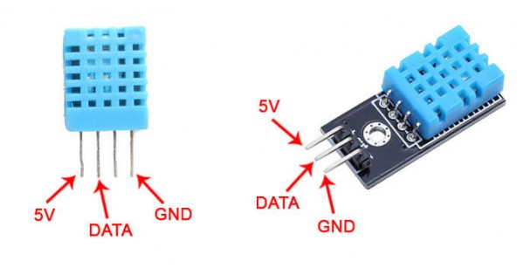

Resim 10.1: DHT11 Sıcaklık ve Nem Sensörü

Eğitmen aşağıdaki resimde görülen örnek devre şeması ile verilen devreyi kurar ve Arduino IDE programı üzerinden ortam sıcaklığını ve nemini ölçerek öğrencilere gösterir. Öğrencilere program kodlarında “DHT.h” kütüphanesinin ekleneceği ve “dht11” isimli bir nesnenin ekleneceği özellikle vurgulanır. Eğitmen daha sonra öğrencilerden aynı devreyi kurmalarını ve aşağıdaki resimde görülen örnek program kodlarını yazmalarını ister.

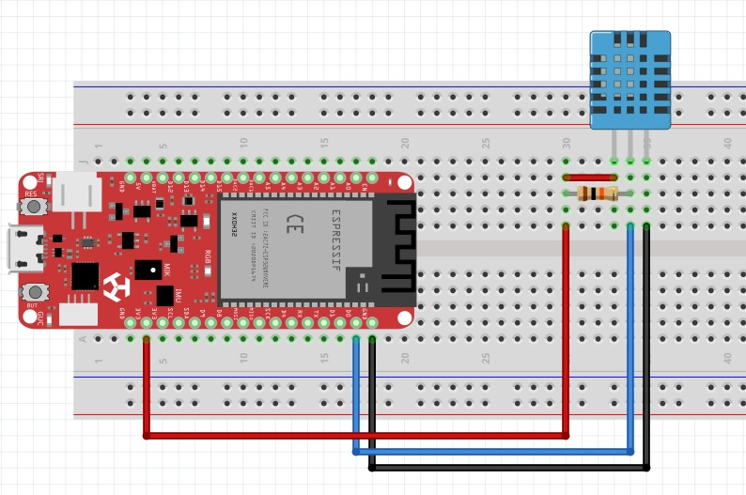

Resim 10.2: Gözle-Uygula Etkinliği Örnek Devre Şeması

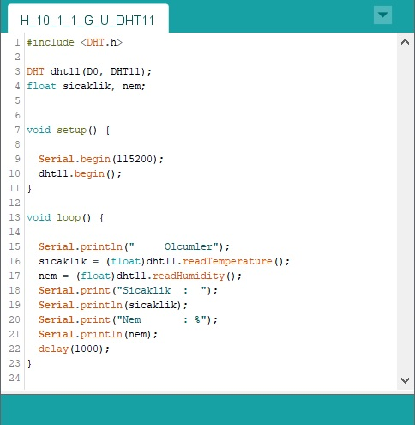

Resim 10.3: Gözle-Uygula Etkinliği Örnek Kodu

### 1.2 Gözle – Deneyap Kart’ın Dahili Wi-Fi Özelliğini Kullanma

|  |
| --- |
| Malzeme Listesi |
| Deneyap Kart |
| Bağlantı kabloları |
| Breadboard |
| DHT11 |

ESP32-WROVER-E modülü kullanılarak geliştirilen Deneyap Kart üzerinde dahili Wi-Fi modülü bulunmaktadır. Bu özelliği sayesinde kablosuz ağlara kolaylıkla bağlanarak veri paketlerini alıp gönderebilmektedir. TCP/IP protokolünü destekleyen ESP32 ile Nesnelerin İnterneti (IOT) platformunda en çok tercih edilen Wi-Fi modülü olarak içerisinde 32-bitlik CPU ve üzerinde yer alan GPIO pinleri ile hem kablosuz ağlara bağlanmak hem de kablosuz erişim noktası kurmak mümkündür.

Deneyap Kart’ı internete bağlamadan önce; Eğitmen ilk olarak kartın Wi-Fi modülünün çalışma mantığını açıklamak için Arduino IDE arayüzünde bulunan örnek kodlardan “UzaktanLedKontrolu” kodunu açarak gerekli açıklamalarda bulunmalıdır. Bu uygulamada Deneyap Kart üzerindeki LED; kablosuz bağlantı ile başka bir cihaz tarafından (dizüstü bilgisayar, tablet, akıllı telefon vb.) uzaktan kablosuz olarak kontrol edilebilecektir. Bu uygulama için eğitmen öğrencilerden herhangi bir devre kurmadan Deneyap Kartlarını bilgisayarlarına kablo aracılığı ile bağlamalarını istedikten sonra Arduino IDE’yi açarak “*Dosya > Örnekler > Deneyap Kart için örnekler > WiFi > UzaktanLedKontrolu*” yolunu izleyerek aşağıdaki kodu açmalıdır.

Bu uygulamada kodlar Denayap Kart’a yüklendikten sonra başka bir cihaz aracılığıyla kablosuz ağlar arasından “DeneyapKart” ağı seçilerek, kod içerisinde tanımlanan şifre ile Deneyap Kart’a bağlantı sağlanmalıdır. Bağlantı sağlandıktan sonra “Serial Port” ekranı açılarak kart “Reset” butonu ile yeniden başlatılmalı ve Serial Portta çıkacak ağ adresine (örneğin <http://192.168.4.1>) bir web tarayıcısı üzerinden ulaşılmalıdır. Söz konusu ağ adresi açıldığında sayfada “Ledi YAK” ve “Ledi SONDUR” ifadeleri ile karşılaşılacaktır. Bu ifadelere tıklandığında Denayp Kart üzerindeki RGB LED’in mavi renkte yandığı ve seöndüğü gözlemlenebilir. Eğitmen aşağıdaki kodu öğrencilere gçstererek Deneyap Kart’ın Wi-Fi özelliğinin internet olmadan kullanılması ile ilgili gerekli açıklamaları yapmalıdır. Aşağıdaki örnek kod üzerinde kodlarla ilgili gerekli açıklamalar yan kısımlarında yer almaktadır.

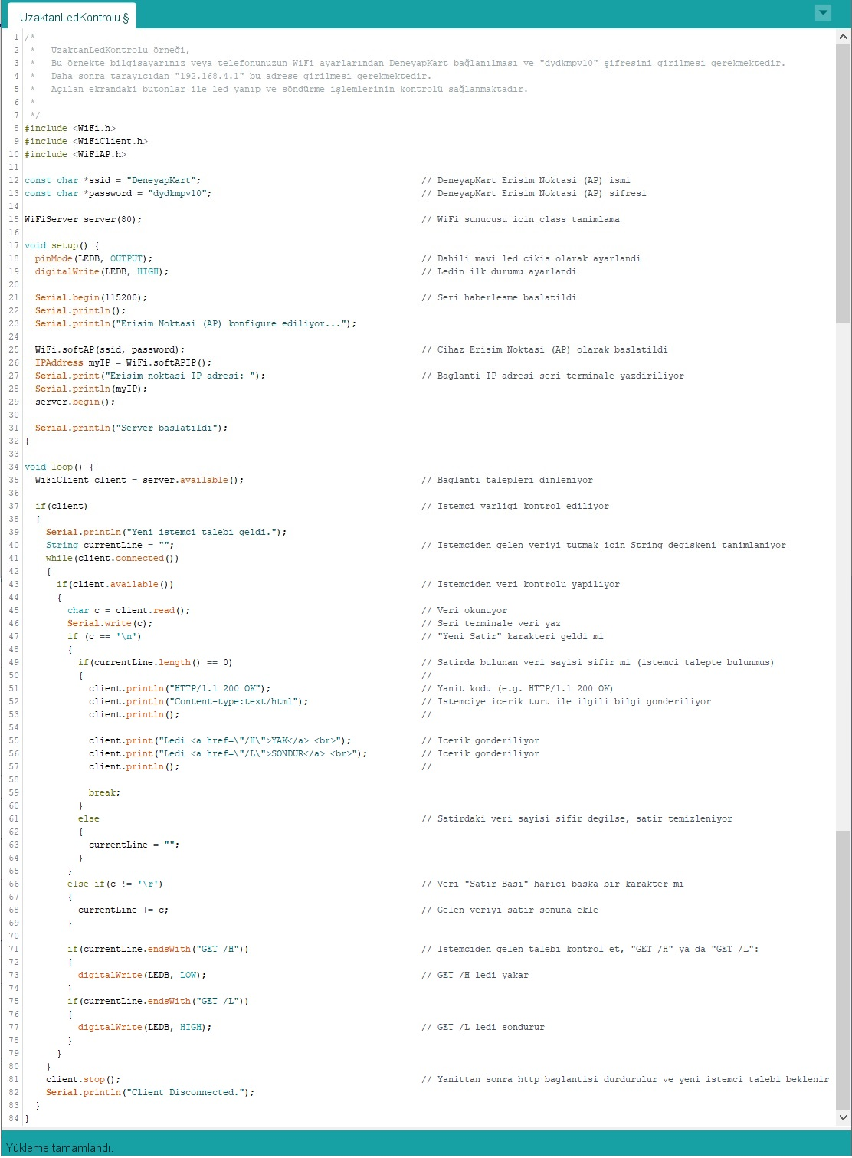

Resim 10.4: Gözle Etkinliği Örnek Kodu

### 1.3 Gözle ve Uygula – Deneyap Kart’ın Wi-Fi Özelliği ile İnternetten Erişim

Bu uygulamada ortam sıcaklığı ve nemini ölçüp “ThingSpeak” yardımıyla elde edilen değerleri grafik halinde internet üzerinden elde etme etkinliği gerçekleştirilecektir. Eğitmen aşağıdaki resimde örneği verilmiş olan devreyi kurar ve devre elemanlarının bağlantılarını öğrencilere gösterir.



Resim 10.5: Gözle-Uygula Etkinliği Örnek Devre Şeması

Daha sonra Nesnelerin İnterneti (IoT) platformu kapsamında ölçümden elde edilecek ve Wi-fi modülü ile iletilecek verilerin görsel olarak gösterileceği “**ThingSpeak**” sitesine (<https://www.thingspeak.com>) üyelik adımları gerçekleştirilmelidir. Kayıt işlemleri sonunda ana sayfada bulunan ve aşağıdaki resimde görülen “Channels” bölümüne; daha sonra da “New Channel” butonuna tıklandığında yeni bir kanal açma bölümüne giriş yapılır.

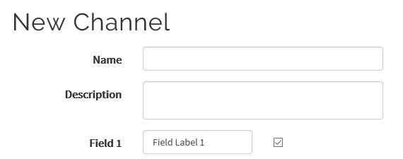

Resim 10.6: ThingsSpaeak IoT Platformuna Yeni Cihaz Ekleme

Bu bölümde yeni açılacak kanala “Name” yazan yere Türkçe karakterler kullanmadan bir isim verilir ve Field 1 kısmında “Sicaklik”; Field 2 bölümüne ise “Nem” yazıldıktan sonra “Save Channel” butonuna tıklanarak aşağıdaki resimde görülen verileri görüntüleyeceğimiz kanal oluşturulur.

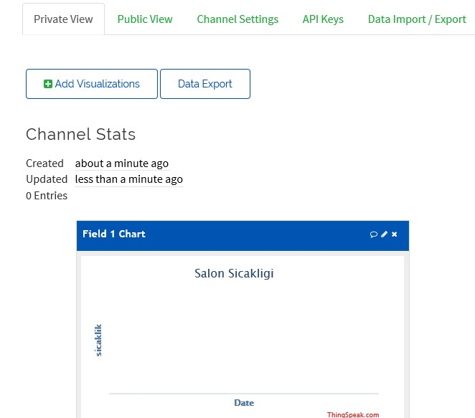

Resim 10.7: ThingsSpaeak IoT Platformunda Cihaz Bilgilerini Görüntüleme

Yönlendirilen sayfada “Private View” bölümünde bir önceki adımda oluşturduğumuz sıcaklık ve nem grafiklerini Field1 ve Field 2 bölümlerinde görebiliriz. Bu sayfada oluşturulan kanal ile ilgili ayarlar, veri alımı ve aktarımı gibi işlemlerin yapılabileceği butonlar dışında “**API Keys**” isimli daha sonra Arduino IDE kodunda kullanılacak bölüm yer almaktadır. Bu sayfanın sol alt bölümünde yer alan “API Requests” başlığı altındaki “Write a Channel Feed” altındaki link ile Deneyap Kart’ın haberleşmesi sağlanacak olup bu API key açılan hesaba özel olarak Arduino IDE kodunda kullanılacaktır.

Devre bağlantıları kurulduktan ve “ThingSpeak” içerisinde kanal oluşturulduktan sonra Arduino IDE içerisinde yazılmış olan aşağıdaki resimde görülen kod öğrencilere gösterilir ve yazılmış kodlar üzerinde bilgi verilir. “**WiFi.h**” ve “**HTTPClient.h**” kütüphanesinin ekleneceği ve kütüphane içerisinden yazılacak kodlar hakkında açıklamalar yapılır. Ayrıca bu aşamada kodların altındaki tablodaki açıklamalar kullanılabilir.

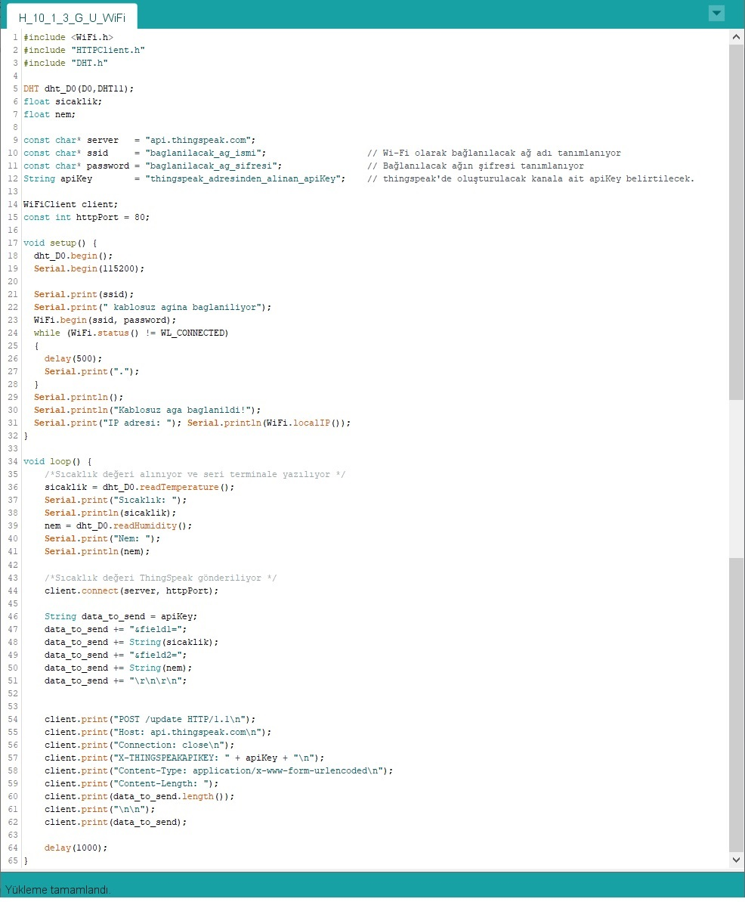

Resim 10.8: Gözle-Uygula Etkinliği Örnek Kodu

|  |  |  |
| --- | --- | --- |
|  | Wi-Fi Kodlarının Açıklaması | |
| Kullanılan Kodlar | | **Görevi** |
| const char* ssid | | Wi-Fi modülünün bağlanacağı ağ ismi |
| const char* password | | Bağlanılacak olan ağı şifresi |
| String apiKey | | ThingSpeak sitesinin api anahtarı |
| WiFi.begin(ssid, password) | | Berilenen ağ adı ve şifre ile kablosuz ağa bağlanılıyor. |
| WiFi.status | | Belirtilen kablosuz ağa bağlanma durumunu belirler. |
| WiFiClient client | | Belirlenen ApiKey’e bağlanacak bir istemci tanımlanır. |
| const int httpPort = 80 | | Yaygın olarak kullanılan internet erişim protokolü http için kullanılan bir bağlantı noktası numarasının tanımlanmasıdır. |
| client.connect | | Belirlenen hedefe veri göndermek için bağlantının sağlanmasını sağlar. |
|  |  |  |

## 2. ADIM: TASARLA ve ÜRET

### 2.1 Tasarla- Mobil Uzay Keşif Robotu

Keşif robotları, mevcut ya da yeni keşfedilen gezegenlerin yüzeylerinde gezip, bilgi toplamak ve bu bilgileri Dünya’ya göndermek amacıyla tasarlanmaktadır. Şu ana kadar Ay'a ve Mars'a pek çok yolculuk yapan bu keşif robotları diğer gezegenlerde yaşam olup olmadığının anlaşılmasında büyük bir rol oynamaktadırlar ve gelecekte de önemli görevler gerçekleştireceklerdir. Temel görev olarak keşif robotları, araştırma yapacakları gezegene indikten sonra gezegenin jeolojisini, iklimini ve yüzeydeki kaya ve toprak formlarını toplamakta ve bunların analizini yapıp yaşama dair ipuçları bulmaya çalışmaktadır.

Bu etkinlikte öğrencilerden yeni keşfedilmiş bir gezegene gönderilen ve oradaki yaşam formlarını inceleyip dünyaya veri olarak gönderecek bir mobil uzay keşif robotu tasarlamaları istenmektedir. Tasarlanacak robotun çalışmaya başladıktan sonra şu adımları gerçekleştirmesi beklenmektedir:

1. Keşif robotu başlangıçta Wi-Fi bağlantısı aracılığıyla dünya ile bağlantı kurar. Bu aşamada robotun sadece ağa bağlanması yeterlidir.
2. Keşif robotu durarak önündeki ultrasonik sensör 90 dereceye kendini konumlandırır.
3. Keşif robotu önünde 20 cm’den yakın bir engel olmadığı durumda ilerlemeye başlar. Robotun önüne 20 cm’den daha yakın bir engel çıktığında öncelikle durup daha sonra sırasıyla, önce ultrasonik sensör sağa, sonra sola dönerek uzaklık ölçümü yaparak eğer uygunsa sağ ya da sola dönerek engelden kaçar. Eğer sağda ve solda engel var ise yarım saniye geriye gider.
4. Engel ve ilerleme sürecinden bağımsız olarak keşif robotu her 15 saniyede bir durarak Wi-Fi modülü aracıyla dünya ile bağlantı kurup bulunduğu gezegenin o andaki sıcaklık ve nem değerini gönderir.
5. Veri gönderim işlemi bittikten sonra keşif robotu önündeki engel durumuna göre 3. maddedeki şartları kontrol ederek ilerler.

### 2.2 Tasarla - Mobil Uzay Keşif Robotu Tasarımı

Öğrenciler geçen haftalarda oluşturmuş oldukları mobil robotun üzerine kuracakları devreleri gruplar halinde tartışırlar. Program kodlarının yazımında ve algoritmanın oluşturulmasında eğitmen gerekli noktalarda öğrencilere yönlendirici sorular sormalı ve önerilerde bulunmalıdır. Fakat devrenin kurulumu ve programın kodlarını öğrencilere hazır olarak vermemelidir.

Tanımlama: Öğrenciler öncelikli olarak problemi tanımlayabilmelidir. Problemi çözmelerine yardımcı olacak aşağıdaki soruların cevaplarını kendi aralarında tartışmalıdırlar.

* Uzay keşif robotunun fiziksel tasarımı nasıl olmalıdır? Farklı devre elemanları ve sensörler optimum sürüş ve veri alışverişini sağlamak için mobil robot üzerinde nasıl konumlandırılmalıdır?
* Keşif robotu birçok sensörden oluşacağı için devre kurulurken Deneyap Kart üzerindeki pinlerinin kullanımı nasıl sağlanmalıdır?
* Arduino IDE program algoritması nasıl kurulmalıdır? Hangi kütüphaneler ve nesneler kullanılmalıdır?
* Arduino IDE içerisinde hangi fonksiyonlar kullanılabilir?

Fikir üretme: Bu aşamada öğrencilerin yukarıda belirlenen devre ve Arduino IDE programına yönelik işlemlerin nasıl gerçekleştirebileceği ile ilgili fikir yürütülmesi gerekir. Örneğin, öğrenciler aşağıdakilere benzer fikirler üretebilir:

* Keşif robotunun fiziksel tasarımında Deneyap Kart ve diğer büyük devre elemanları üstte yer almalıdır.
* Hem devre bağlantıları için hem de Deneyap Kart üzerinde GND, 3.3 V ve 5 V girişlerini çoğaltmak için robotun üzerinde yer alacak şekilde küçük breadboard kullanılmalıdır.
* Arduino IDE içerisinde yazılacak programda veri gönderim işleminden sonra robotun fiziksel hareketinin başlayacağı algoritma içerisinde düşünülmelidir.
* Keşif robotunun engel ile karşılaştığında gerçekleştirmesi gerekli adımlar if-else yapısı ile kontrol edilebilir.
* Keşif robotunun temel hareketlerinde ve ultrasonik sensör ile uzaklık ölçümünde fonksiyonların kullanılması iş gücünü kısaltacaktır.

### 2.3 Üret- Mobil Uzay Keşif Robotu Tasarımı

Öğrenciler keşif robotunun yönergesini tamamlayabilecek şekilde tasarımlarını yaptıktan sonra bilgisayar başında Arduino IDE üzerinde kodları yazarlar. Öğrencilere eğitmen tarafından etkinliklerini tamamlamak için yeterli süre verilir. Özellikle Arduino IDE içerisinde yazılacak program kodlarında farklı sensörlere ait kodların ve kütüphanelerin kullanımında ve çözüm için algoritmanın oluşturulma sürecinde eğitmenin rehberliği öğrencilerin etkinliği gerçekleştirmesinde önemli olacaktır. Öğrencilerin aşağıdaki resimde görülen programa benzer bir program hazırlamaları beklenir.

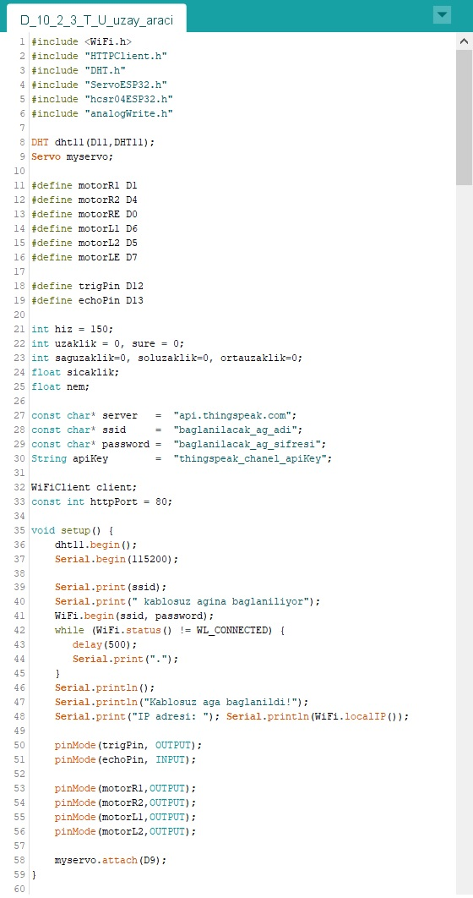

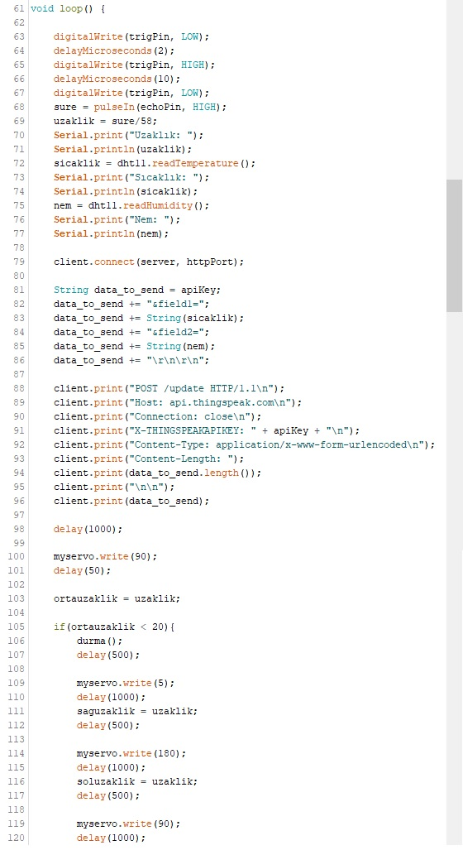

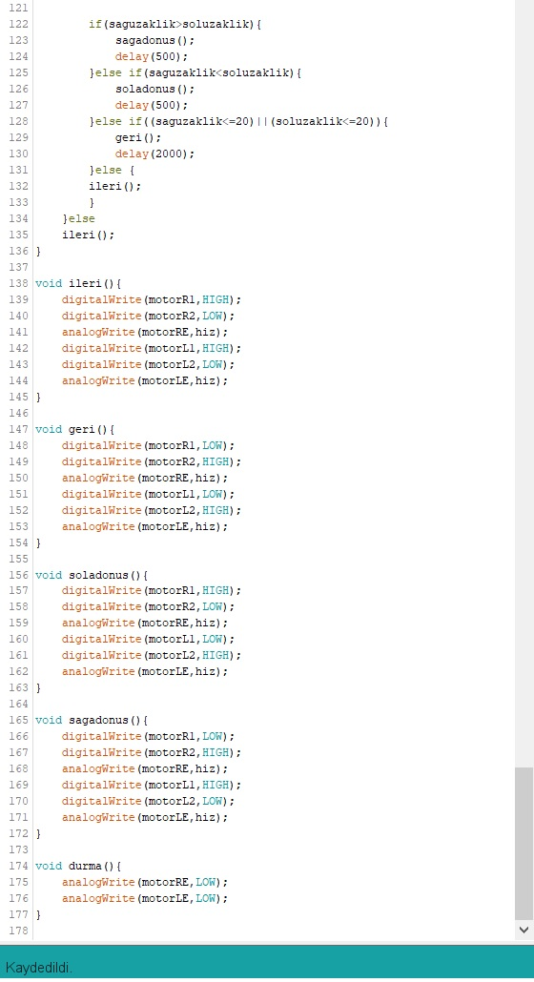

Resim 10.9: Tasarla-Üret Etkinliği Örnek Kodu

## 3. ADIM: DEĞERLENDİR

Gün sonunda öğrencilerle halka oluşturulur. Keşif robotunda kullanılan sensör ve devre elamanlarının isimleri kâğıtlara yazılır ve tombala oyunu misali öğrencilerden bir kağıt seçmeleri istenir:

* Öğrencilerden seçilen sensörlerin ve devre elemanlarının özelliklerini anlatmaları ve bu sensörlerin hangi projelerde, nasıl kullanılabileceğini açıklamaları istenir.
* Keşif robotu etkinliğinde seçilen sensörlerin ve devre elemanlarının Arduino IDE içerisindeki kod yazımlarında karşılaşılan güçlükler nelerdi?
* Öğrencilerden şu aşamaya kadar öğrenilen tüm sensörlerin bir arada kullanılabileceği proje önerileri tartışmaları istenir.
* Değerlendirme, öğrencileri sıkmadan, her bir soru için verilen cevaplar tatmin edici bir düzeye ulaşıncaya kadar devam ettirilir.

## 4. PROJEYE YÖNELİK FİKİR ÜRETME

**Bu Hafta Gerçekleştirilecek Etkinlikler:** Dersin sonunda eğitmen öğrencilerin proje kayıt defterlerinde bu haftaya ilişkin fikir üretme bölümüne ait soruları cevaplayıp cevaplamadıklarını kontrol eder. Öğrenci gruplarının bu bölümde yazmış oldukları tasarım ve programlamaya yönelik geliştirdikleri algoritmaların çözüme yönelik prototip öncesi önemli adım olduğu hatırlatılmalı ve grupların fikirleri tartışılmalıdır. Özellikle çözüme yönelik olası seçimlerin nasıl yapıldığı grup üyeleri tarafından eğitmene aktarılmalıdır.

Ayrıca öğrencilere proje kayıt defterlerinde son hafta proje sergisi günü teslim edilecek proje ayrıntıları bölümüne **“video”** kaydı için tüm çalışmalarının dijital kayıtlarını almalarının gerekliliği hatırlatılmalıdır.

**Sonraki Haftalara Hazırlık (11. Hafta):** Gruplara gelecek hafta için belirledikleri projeler için prototip geliştirme adımının gerçekleştirileceği hatırlatılmalıdır. Proje kayıt defterinde ilgili yerlerin geliştirilecek prototipin özelliklerini içermesinin ve çözümlerine yönelik hedef kitle değerlendirmelerinin açıkça yazılmasının gerekliliği vurgulanmalıdır.

**PROJE KAYIT DEFTERİ**

* + **GRUP ADI (Giriş Haftası – 7. HAFTA)**
  + **PROJE EKİBİ (Giriş Haftası – 7.HAFTA)**

**ADI – SOYADI GÖREVİ**

* + **PROJE İSMİ (Empati – 8. HAFTA)**
  + **ÇÖZÜLMESİ İSTENEN PROBLEM TANIMI (Empati – 8. HAFTA)**
* Problem Cümlesi: Geliştirilecek çözüm ile ne yapılmak isteniyor?
* Geliştirilecek çözümün kullanılması planlanan ortamdaki ihtiyaçlar nelerdir?
* Geliştirilecek çözümün kullanılması planlanan ortamdaki beklentiler nelerdir?
* **ÇÖZÜMÜN TANIMLANMASI (Tanımlama – 9. HAFTA)**
* Hedeflerin gerçekleştirilmesi için yapılması gerekenler nelerdir?
* Teknolojik çözümün belirlenen hedefleri gerçekleştirebilmesi için tasarımı nasıl olmalıdır?
* Teknolojik çözümün belirlenen hedefleri gerçekleştirebilmesi için hangi işlemleri yapabilmesi gerekmektedir?
* **ÇÖZÜM ÖNERİSİ TASLAĞI (Fikir Üretme – 10. HAFTA)**
* Problem için üretilen alternatif tasarım ve programlama çözümleri nelerdir?
* Alternatif tasarım ve programlama çözümünün seçim süreci nasıl gerçekleştirilmiştir?
* Seçilen programlama çözümünün şematik veya maddeler hâlinde gösterimi (algoritması) nasıldır?
* **PROTOTİP GELİŞTİRME (Prototip Geliştirme – 11. HAFTA)**
* Geliştirdiğiniz prototip tanımlanmış olan problemin hangi özelliklerini çözmektedir?
* Geliştirdiğiniz prototip üzerinde değiştirmek/çözümünüzde geliştirmek istediğiniz noktalar nelerdir?